Утверждено:
Комитет кордовых копий F4B
Председатель комитета F-4B
А.В.Семеновых

Правила проведения соревнований
по кордовым моделям
полу копий
F4B1/2

2024г.

КЛАСС F4B 1/2 – КОРДОВЫЕ МОДЕЛИ ПОЛУ-КОПИИ
1. Определение модели – полу копии:
Кордовая модель - полу копия — это воспроизведение пилотируемого летательного аппарата тяжелее воздуха с неподвижным крылом. Цель соревнований моделей - полу копий это более точное воспроизведение внешнего вида и реализма полноразмерного самолёта с учётом особенностей каждого класса моделей. Это в равной степени относится как к стендовой оценке, так и к полёту.
Примечание: для ссылки на полноразмерный самолёт, с которого сделана масштабная полу копия, используется термин «прототип».
2. Количество моделей и их изготовитель
Каждый участник имеет право выступать только с одной моделью.
Участник должен принимать участие в изготовлении модели.
3. Основные характеристики
Максимальный вес: полётный вес модели без топлива не должен превышать 7 кг
Силовая установка: разрешено использование любых поршневых двигателей, и любых электромоторов с напряжением питания, без нагрузки не более 42 вольт. Разрешено использовать импеллерные моторы.
Модель должна иметь плоский фюзеляж, для простоты изготовления. Для плоских фюзеляжей размах крыла и оперения, а также база шасси могут оставаться как у полно фюзеляжной модели, а также могут быть уменьшены на толщину фюзеляжа и этот параметр не должен учитываться при стендовой оценке модели.
4. Механизм управления
a) Все кордовые модели - полу копии самолётов во время полёта должны быть постоянно присоединены к не менее, чем к двум, нерастяжимым нитям или кабелям (кордам).
б) Траектория полёта модели может управляться, только приводимыми в действие вручную механически связанными между собой управляющими элементами. Управление должно осуществляться при помощи переносной ручки управления, управляемой участником, находящимся на земле, в центре круга полета модели. Никакая автоматизация главного канала управления не разрешается.
в) Вспомогательные каналы управления:
Они могут включать в себя управление двигателем (ями), шасси, закрылками (но этим не ограничиваться). Вспомогательные каналы управления могут управляться участником через кордовые нити или функционировать с помощью радиоканала.
г) Использование автоматических устройств, для стабилизации положения в пространстве или движения (например, гироскопов) запрещается.
д) Перед каждым полётом весь механизм управления, включая корды и их крепление к модели и к ручке управления подвергается испытанию на натяжение нагрузкой равной 5-ти кратному весу модели, но не более 25 кг.
е) Длина корд (от центральной точки ручки управления до вертикальной плоскости симметрии модели) должна быть не больше 21,5 метра.
ё) Петля безопасности должна соединять запястье участника с ручкой управления в течение всего полёта. Любая попытка снять петлю безопасности во время полёта должна закончиться аннулированием этого полёта.
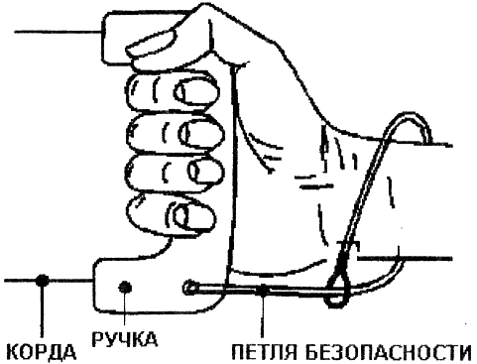

5. Контроль технических характеристик
Соответствие технических характеристик моделей проверяется при проведении стендовой оценки, за исключением испытания на прочность кордовых нитей, испытание которых производится перед каждым полетом.
При возникшем у судей подозрении об изменении характеристик модели между стендовой оценкой и полетами, возможна перепроверка технических характеристик непосредственно перед полетом.
6. Программа соревнований
1) Соревнования по моделям-полу копиям состоят из двух частей:
- стендовая оценка, где оценивается масштабное подобие прототипу, качество и мастерство изготовления модели, участник должен предоставить 3 фотографии прототипа которую он реализовал.
- полетная программа, где оценивается подобие полета модели, прототипу;
2) Стендовая оценка проводится перед полетной программой, вместе с техническим контролем моделей.
7. Принципы оценки
а) Каждый из параметров стендовой оценки и каждая полетная демонстрация оцениваются судьями от 0 до 10 баллов с градацией в 0,5 балла и затем умножаются на соответствующие коэффициенты.
8. Представление модели на стендовую оценку
На стендовую оценку модель предоставляется полностью в том виде, в котором она будет использоваться в полете, только без топлива и с отсоединенными кордовыми нитями. Наличие, или отсутствие манекена пилота в кабине, ни на стендовую, ни на полетную оценки не влияет. Возможна установка стендового винта, вместо полетного.
Стендовая оценка должна производиться в присутствии руководителей команд и авиамоделистов, выступающих на соревнованиях с моделями-полу копиями.
9. Документация (доказательство подобия):
9.1. Доказательство подобия - обязанность участника.
9.2. Точное наименование и марка прототипа модели должны быть указаны в заявке, на оценочном листе и также в презентации «Доказательство подобия». В документации,
представленной участником должно быть указано, способен ли прототип выполнять
фигуры высшего пилотажа. Судьи должны обсудить эту информацию прежде, чем
начнётся первый полет. Главный судья должен дать заключительное решение
прежде, чем сделан любой полет, и это должно повлиять на оценку, за полеты
9.3. Масштаб, в котором построена модель, может быть произвольным, но он должен быть указан в презентации «Доказательство подобия».
9.4. Для получения объективной стендовой оценки, достоверности масштабного воспроизведения в судейскую коллегию должна быть представлена, как минимум, следующая документация:
а) Фотографическое свидетельство.
Не менее трёх фотографий или опубликованных печатных репродукций прототипа, включая, по крайней мере, одну именно того самолёта, который явился объектом копирования. На каждой из фотографий или репродукций самолёт должен быть изображён целиком, предпочтительно с разных сторон. Фотографическое свидетельство - главное средство оценки точности подобия в сравнении с прототипом.
б) Масштабные чертежи:
Точный чертёж полноразмерного самолёта не менее чем в трёх проекциях, вид сбоку, вид сверху и вид спереди, выполненный в масштабе. Размах крыла на чертеже должен быть не менее 250 мм и не более 500 мм. Если длина фюзеляжа больше, чем размах крыла, эти размеры относятся к фюзеляжу. Разрешается увеличение опубликованного чертежа с помощью множительной техники, при условии его меньшего, чем необходимо размера. Неопубликованные чертежи, выполненные участником или другим чертёжником, не принимаются, если их точность не подтверждена до начала соревнований какими-либо авторитетным органом, такими как ФАС России, изготовителем оригинального самолёта или другими компетентными специалистами.
в) Подтверждение окраски:
Правильная окраска может быть подтверждена по цветным фотографиям, по надёжным печатным описаниям, если они сопровождаются образцами цветов, образцами оригинальной окраски или по опубликованным цветным рисункам из достоверных источников.
г) Скорость самолёта:
Крейсерская скорость самолёта - прототипа должна быть включена в документацию и повторена на всех полётных листах перед началом каждого зачётного полёта. В случае старого самолета, когда известна только максимальная скорость, одна максимальная скорость может быть указана в документации. Участник должен быть готов к доказательству этой информации, если потребуется.
Скорость полу копии. Это оценка масштабной скорости модели, которая рассчитывается путём деления скорости полноразмерного самолёта, указанной в полетном листе и документации на масштаб модели. Реальная скорость модели всегда больше, чем её масштабная скорость, поэтому оценки должны быть соответственно уменьшены. Например, если модель самолёта летит в два раза быстрее масштабной скорости, она должна получить не более половины очков, модель, которая летает в три раза быстрее своей масштабной скорости или ещё быстрее, получит ноль очков.
9.5. Минимальная документация, должна быть представлена. Её отсутствие штрафуется следующим образом:
a) Менее трёх полных фотографий прототипа: НОЛЬ очков за масштабную точность;
возможное снижение очков за
текстуру поверхности и реализм;
возможное снижение очков за
мастерство изготовления;
возможное снижение очков за
масштабность деталей;
б) Отсутствие чертежей или незаверенные чертежи: НОЛЬ очков за масштабную точность;
в) Отсутствие фотографий именно того самолёта,
который явился объектом копирования: НОЛЬ очков за опознавательные знаки;
возможное снижение очков за
текстуру поверхности и реализм;
г) Неполная документация об окраске: НОЛЬ очков за окраску;
Документация, указанная выше это абсолютный минимум для участия в соревнованиях. В действительности для того, чтобы оценить модель в сравнении с прототипом, требуются более полные данные. Поскольку полноразмерный самолёт не может быть представлен, для получения высокой оценки должна быть обеспечена настолько разносторонняя фотографическая документация, насколько это возможно.
Вся документация, по возможности, должна касаться именно того экземпляра самолёта, который явился объектом копирования; варианты должны быть ясно обозначены, если они не очевидны.
Стендовая бригада судей должна выполнить большой объём работы за короткое время. Поэтому документация должна быть представлена в виде удобном для быстрой и точной оценки. Нужно избегать лишних и противоречивых данных. Документация должна быть представлена на отдельных листах для того, чтобы судьям не требовалось непрерывно переворачивать страницы для перекрёстного сравнения. Считается, что лист ватмана формата А2 является наибольшим, с точки зрения удобства его обработки судьями
(оптимальным является формат А3). Представление документации в формате, отражающем последовательность аспектов оценки, облегчит работу судей, например: виды сбоку, вид спереди и сзади, вид сверху и снизу, опознавательные знаки, окраска и т.д.
10. Общие положения стендовой оценки
a) До начала оценки судьи должны осмотреть все заявленные модели с расстояния менее трёх метров для того, чтобы установить критерии начисления очков. Модели должны быть изучены в сравнении друг с другом для того, чтобы появилось общее впечатление, перед
детальным осмотром и начислением очков. Старший судья стендовой бригады должен убедиться в том, что все судьи имеют схожее мнение.
б) В качестве выразителя общего мнения стендовой бригады назначается старший судья. Старший судья должен обсудить достоинства и недостатки модели по каждому пункту с другими судьями в бригаде и предложить свою оценку.
в) Оценка разбивается на шесть пунктов Судьи должны вместе обсудить каждый пункт и попытаться прийти к общему мнению относительно очков за каждый пункт, хотя за каждым судьёй остаётся право на особое мнение. Любые разногласия должны быть, однако, минимальными.
г) Старший судья должен обсудить достоинства и недостатки модели по каждому пункту с другими судьями предложить свою оценку, как основу для дальнейшего обсуждения.
д) Независимо от выставленных конкретных оценок, главное — это точное и справедливое сравнение всех представленных моделей. Самое важное, это относительная оценка одной модели по сравнению с другой.
е) После окончания стендовой оценки всех моделей перед тем, как передать оценочные листы для обработки, старший судья должен их проверить и проследить за тем, чтобы все оценочные листы были правильно заполнены. Стендовая бригада судей имеет право ретроспективно изменить оценку, если выяснится, что была допущена ошибка. Организаторы должны предоставить достаточное время для такой проверки. Стендовые оценки должны быть опубликованы только после того, как старший судья её закончит.
11. Параметры стендовой оценки
11.1. Масштабная точность
а) Вид сбоку (справа и слева) ……………………………...11
b) Виды спереди и сзади
(толщина фюзеляжа, расположение стоек шасси, подкосов, мотогондол, зализов не учитывается) ……4
с) Виды сверху и снизу
(толщина фюзеляжа, расположение стоек шасси, подкосов, мотогондол, зализов не учитывается) ……5
11.2. Окраска
а) Точность…………………………………………………...3
b) Сложность…………………………………………………2
11.3. Опознавательные знаки
а) Точность……………………………………………………7
b) Сложность…………………………………………………3
11.4 Текстура поверхности и ее соответствие масштабу
а) Текстура поверхности.........................................................4
b) Соответствие текстуры масштабу………………………4
11.5. Мастерство изготовления
а) Качество……………………………………………………9
b) Сложность…………………………………………………4

11.6. Масштабность деталей
а) Точность……………………………………………………7
b) Сложность…………………………………………………..4
12. Очки за стендовую оценку
На соревнованиях по летающим копиям очки за точность масштабного воспроизведения и мастерство изготовления — это сумма очков, присуждаемых тремя судьями. Эти очки используются при окончательном распределении мест только в том случае, если модель совершила зачётный полёт.
13. Судейство стендовой оценки
Пункты 11.1. должны оцениваться с расстояния, как минимум, 3 метра от центра модели. Участник соревнований должен устанавливать модель по указанию судей. Измерения не производятся, и судьи не должны брать модель в руки.
Модель должна быть оценена в соответствии с представленными документами, судьи должны выставлять оценки исключительно исходя из этого. Качество документации, которую представляет участник, обычно отражается на оценках, выставляемых судьями. Точные и ясные документы заслуживают хороших оценок, если модель соответствует этому. Судьи обязаны сделать так, чтобы участник не получил выгоду, представляя плохую или неполную документацию.
Судьи должны оценить как точность, так и сложность в тех аспектах, которые указаны.
13.1. Точность соблюдения масштаба
Фотографии - главные средства определения точности и реализма относительно полноразмерного самолёта и должны всегда иметь приоритет перед чертежами, если имеются любые сомнения относительно точности масштаба. Однако следует с осторожностью использовать фотографии для определения установочных углов, т. к. фотографии, снятые под косым углом, могут дать неправильное впечатление. В этом специфическом случае чертеж больше подходит для проверки поперечного "V" и углов атаки.
Сначала модель устанавливается в положение, аналогичное изображённому на лучшей фотографии, при этом отмечаются явные несоответствия. Эта процедура повторяется с другими подходящими фотографиями.
Затем, с использованием фотографий и чертежей, проверяются:
Вид сбоку. Это может быть вид слева или справа в зависимости от самой лучшей фотографии. Следует проверить контур фюзеляжа, форму кабины или фонаря, форму проёма кабины, форму капота и обтекателя винта, контур киля и руля поворота, профили крыла и хвостового оперения, форму, угол и положение стоек шасси и хвостового колеса или костыля, размер колёс и шин. На бипланах нужно проверить вынос крыла, расстояние между крыльями, форму и положение стоек, расположение расчалок и тросов управления.
На видах спереди и сзади, проверяются: соответствие поперечного "V" крыла, конусность крыла, подкосы, расчалки и расстояние между плоскостями у бипланов, толщина киля, руля направления и стабилизатора; форма, положение и угол установки шасси.
На виде сверху проверяются: контур крыльев, размеры элеронов и закрылков; размеры и контур стабилизатора, размеры, очертания и вырезы руля высоты, триммеры.
13.2. Окраска
Точность окраски:
Правильная окраска может быть подтверждена по цветным фотографиям, по надёжным печатным описаниям, если они сопровождаются образцами цветов, образцами оригинальной краски или по опубликованным цветным рисункам из достоверных источников. Проверяется также раскраска национальных опознавательных знаков, надписей и эмблем. Камуфляжная раскраска должна показывать правильную градацию сочетания теней.
Сложность окраски:
Следует принимать во внимание, что воспроизведение многоцветной отделки или многочисленных сложных оттенков для имитации полированного металла и т.п. требует больших усилий по сравнению с моделями, окрашенными в один или два простых цвета. Система для начисления очков за сложность окраски должна быть согласована перед началом стендовой оценки. До двух очков за сложность можно дать для каждого главного цвета, которые покрывают существенную часть корпуса. Максимум одно очко можно дать за каждый вспомогательный цвет, типа тех, которые применяются для опознавательных знаков, подкосов, пушек, бомб и т.д. Если основными цветами являются белый и чёрный, оценка за сложность окраски снижается. Опять-таки для получения высокой оценки нужно представить высококачественную цветную документацию.
13.3. Маркировка
Большая часть аспекта маркировок может быть оценена при проверке точности масштаба. Взаимное расположение и форма маркировок на модели - часто хороший признак точности масштаба, поскольку они подчёркивают ошибки в форме и контуре. Возможность оценить маркировки на нижней стороне модели также следует использовать при проверке вида снизу.
Точность маркировки:
Проверяются положение и размер всех обозначений и надписей. Особый акцент должен быть сделан на проверке взаимного расположения маркировок между собой и характерными деталями корпуса. Проверяется соответствие шрифта и толщины всех букв и цифр. Проверяется соответствие размеров и расположения всех декоративных полос. Проверяются очертания камуфляжного узора.
Сложность маркировки:
До начала соревнования судьи должны согласовать принцип того, как назначать очки за сложность маркировок. Высокая оценка за сложность зависит не только от количества маркировок, но также и от трудности в достижении требуемого эффекта. Сложная надпись,
особенно когда она распространена по большой области или захватывает ключевые детали корпуса, должна получить более высокую оценку, чем редко помещенные маркировки более простого вида. Изогнутые линии обычно более сложны, чем прямые линии. Образцы камуфляжа нужно тщательно рассмотреть, более сложные стили, с пятнами неправильной формы и расплывчатыми границами, должны быть вознаграждены соответственно. Для
высоких оценок, которые могут быть даны в этом разделе, важно, чтобы представленная документация, содержала все маркировки, подлежащие оценке.

13.4. Текстура поверхности и реализм
Реализм - вопрос о том, как хорошо модель отображает характер и поверхностную текстуру полноразмерного самолета. Судьи должны спросить себя, они видят самолет - прототип в миниатюре, или только модель самолета?
Текстура и внешний вид поверхности модели должны хорошо воспроизводить текстуру и внешний вид обшивки прототипа. Модели самолётов с матерчатой обшивкой должны быть
покрыты соответствующим материалом, на них должны быть видны контуры стрингеров и нервюр. Имитация фанерной обшивки должна быть правильно выполнена. Если на прототипе имеются явно выраженные прогибы обшивки между нервюрами или
шпангоутами, они должны быть отчётливо видны и на модели. Модели самолётов с металлической обшивкой должны демонстрировать имитацию панелей и заклёпок.
Во всех случаях соответствующая глянцевая, шероховатая или матовая отделка должна быть правильно воспроизведена.
Если копируемый самолет - безупречный экспонат музея, тогда модель должна быть в подобном чистом состоянии. Если прототип - эксплуатируемый самолет, тогда следы атмосферного воздействия и признаки регулярного использования должны быть видны, и соответствовать таковым на полноразмерной машине.
Документация должна отражать эти аспекты, а судьи должны оценить их соответственно.
13.5. Мастерство изготовления
В этом разделе оценивается мастерство, изобретательность, искусность и сложность, проявленные при строительстве модели.
Качество:
Модель должна оцениваться с точки зрения качества и мастерства изготовления. Особое внимание следует обратить на чёткость и остроту кромок, особенно задних кромок крыльев и хвостового оперения; на правильные зазоры по линиям подвески рулевых поверхностей; точную подгонку немасштабных разъёмов, которые используются для разборки модели.
Сложность:
Судьи должны принимать во внимание сложность проекта в целом, и выставлять более высокие оценки за более сложную конфигурацию и конструкцию. Особые проявления изобретательности могут быть также вознаграждены в этом разделе.
При оценке вышеупомянутых аспектов судьи должны ознакомиться с декларацией участника, проверить наличие компонентов, изготовленных не самим участником, и соответственно скорректировать оценку.
Оценки, которые выставляются в этом разделе, должны зависеть от качества представленной документации.
13.6. Масштабные детали
Необходимо проверить наличие на модели нижеперечисленных деталей, правильность их
воспроизведения и расположения.
лючки трубки тормозной системы
ручки амортизаторы шасси
ступеньки двери
прорези в крыльях вооружение
навигационные и посадочные огни бомбодержатели
трубка Пито тросы управления
трапы кронштейны управления
баки обтекатели
радиаторы растяжки
крышки горловин стяжные муфты
створки стойки
шнуровки или швы весовые балансиры
антенны трубки Вентури
Оценка должна отражать как точность воспроизведения, так и количество представленных на модели масштабных деталей.
Точность масштабных деталей:
Представленная документация должна ясно показать особенности, которые оцениваются. Более высокие оценки нужно выставлять тем участникам, которые точно воспроизводят эти детали.
Сложность масштабных деталей:
Модель с полным объёмом документации и множеством выполненных в масштабе мелких деталей должна получить более высокую оценку, чем модель с меньшим количеством деталей, даже если её полноразмерный прототип также имеет мало мелких деталей. При
оценке этого аспекта судьи должны рассматривать фактическую сложность деталей на модели, и не учитывать того, что должен иметь прототип.
14. Полетная программа
а) Полетная программа проводится в три тура, на соревнованиях менее, чем областного масштаба разрешается приводить два тура.
б) В случае проведения трех туров в качестве оценки за полет идет среднее арифметическое суммы двух лучших результатов полетов. В случае проведения двух туров в зачет идет лучший результат участника.
в) Зачетные баллы за полет присваиваются при выполнении взлета модели и демонстрации «горизонтальный полет», даже если модель после этого разбилась. При невыполнении данного минимума полетная оценка НОЛЬ, и если полет не выполнен ни в одном из туров, общая оценка модели НОЛЬ.
г) Общая оценка модели, это сумма стендовой оценки и оценки за полет.
15. Очередность полетов
Очередность полетов в первом туре определяется жеребьевкой.
Очередность полетов во втором и третьем турах определяется результатами полета в предыдущих турах, участники, имеющие худшие оценки за полет в предыдущем туре летят первыми, имеющие лучшие результаты, последними.

16. Помощники:
Участник может иметь одного помощника во время полёта. Разрешается один дополнительный помощник для участия в запуске двигателя и в предполётной подготовке. Участник должен заявить об этом. Все, кроме одного помощника должны покинуть стартовую зону до начала зачётного полёта.
Помощниками могут быть любой член команды, или руководитель команды. Запуск и регулировку двигателя (двигателей) может производить как сам участник соревнований, так и его помощник. Запуск двигателей разрешен, как рукой, так и стартером.
17. Регламент полетов
а) Участники должны быть вызваны не мене чем за 7 минут до команды занять стартовую площадку. Каждый участник имеет в своём распоряжении 9 минут на выполнение каждой полётной программы. Отсчёт времени начинается с того момента, когда участник начнёт прокручивать двигатель или через 2 минуты после выхода на стартовую площадку, в зависимости от того, что случится раньше. Модель должна подняться в воздух в течение первых пяти минут (плюс по одной минуте на каждый дополнительный двигатель, сверх одного). По истечении полётного времени (9 минут плюс по одной минуте на каждый дополнительный двигатель) очки не начисляются.
б) Если модель не поднимается в воздух в течение 5 минут (плюс по одной минуте за каждый двигатель сверх одного), спортсмен должен немедленно освободить стартовую площадку для следующего участника. Если, двигатель(ли) останавливается после начала взлёта, но до того, как модель поднялась в воздух, двигатель(ли) может быть запущен снова в течение этого 5-ти минутного стартового периода.
в) Разрешается только одна попытка повторить взлёт. В случае повторной попытки очки за взлёт не начисляются.
г) Промежутки времени между турами должны быть в пределах от 10 до 20 минут, и если они выпадают на обеденное время, то не более, чем 1,5 часа.
18. Полёт
Демонстрации должны быть выполнены в порядке, указанном ниже. Между окончанием одной демонстрации и началом другой, участник должен выполнить не менее двух кругов. Если между окончанием предыдущей демонстрации и началом следующей будет выполнено менее двух кругов, следующая демонстрация оценивается нулём очков.
6.2.6.1. Рулежка и взлёт……………………………………………………………...К = 14
6.2.6.2. 5 кругов прямого горизонтального полёта………………………………...К = 8
6.2.6.3. Произвольная демонстрация………………………………………………..К = 12
6.2.6.4. Произвольная демонстрация………………………………………………..К = 12
6.2.6.5. Произвольная демонстрация………………………………………………..К = 12
6.2.6.6. Произвольная демонстрация………………………………………………..К = 12
6.2.6.7. Приземление и рулёжка……………………………………………………..К = 14
6.2.6.8 Реализм полёта:
a) звук двигателя (реалистичность тона и режима) ………………………..К = 4
b) скорость модели………………………………………………………… ..К = 6
с) плавность полёта………………………………………………………….К = 6
Всего……К = 100
Допускается выполнение демонстрации взлета и посадки без рулежки. В этом случае при оценке применяется коэффициент - 7
Примечание: Масштаб копии и крейсерская или максимальная скорость прототипа должны быть указаны в полётном листе.
Произвольные демонстрации:
Участник соревнований должен быть готов, по требованию судей во время стендовой оценки, представить доказательства того, что выбранные им полётные демонстрации являются типичными для прототипа его модели и могут быть выполнены прототипом в нормальных условиях. Начальник старта должен принять соответствующее решение до начала полёта.
Выбранные произвольные демонстрации должны быть сообщены судьям до взлёта в письменном виде. Произвольные демонстрации могут быть выполнены в любой последовательности, но эта последовательность должна быть указана в полётном листе. Любая демонстрация, выполненный не в указанном порядке, получает ноль очков.
Любая демонстрация створок грузовых и бомбовых люков должна сопровождаться сбрасыванием груза или бомб, если груз или бомбы не сбрасываются, демонстрация оценивается нулём очков.
Можно заявить не более одной демонстрации сбрасывания.
Разрешается только одна попытка для каждой демонстрации, за единственным исключением процесса взлёта, как указано в пункте. 4.2BD.17. b.
Все произвольные демонстрации имеют коэффициент - К = 12.
Четыре произвольных демонстрации могут быть выбраны из приведённого ниже списка:
А Многомоторность
Для того чтобы получить максимальное количество очков, предусмотренных за многомоторность, все двигатели должны работать в течение всего полёта. Если какой-то из двигателей останавливается преждевременно, оценка соответственно уменьшается
Примечание: коэффициент К = 12 относится к многомоторным моделям в целом, очки не
присуждаются за каждый отдельный двигатель.
В. Выпуск и уборка шасси
С. Выпуск и уборка закрылков
D. Сбрасывание бомб или топливных баков
Е. Полёт на высоте, когда угол между направлением корд и горизонтом составляет не менее 30°
F. Одна прямая петля
G. Три круга в перевёрнутом полёте
Н. Поворот на горке
I. Восьмёрка
J Посадка и сразу взлёт «конвейер»
К. Ленивая восьмёрка
L. Сбрасывание парашюта
М. Полётный маневр самолёта – прототипа
Участники соревнований могут продемонстрировать одно действие по своему выбору. Но они должны быть готовы представить доказательства, что это действие выполнялась самолётом - прототипом их копий. Участники должны поставить судей в известность относительно характера своих демонстраций до выхода на старт.
N. Перелёт при посадке.
19. Выполнение полета и демонстраций
19.1. Определения:
Устанавливаются три базовых эшелона полёта:
* Нижний эшелон полёта приблизительно 2 метра высоты.
* Нормальный эшелон полета приблизительно 6 метров высоты
* Верхний эшелон полёта, наклон корд между 30° и 45°.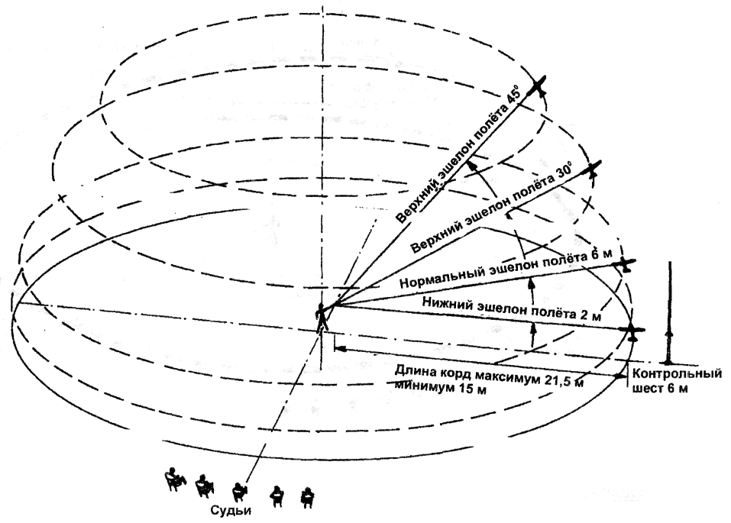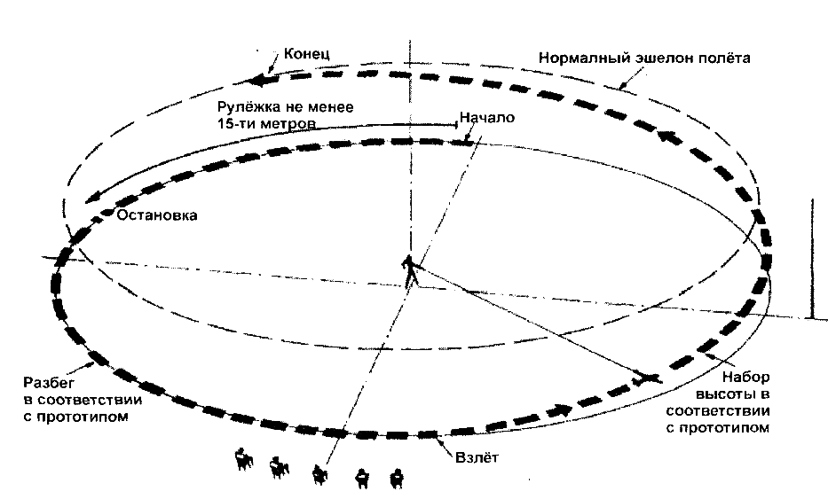

18.1. Рулёжка и взлёт
Взлет может выполняться без рулежки, тогда оценивается только взлет с коэффициентом – 7. Модель должна пробежать не менее 15-ти метров в реалистичной манере и с реалистичной скоростью и затем полностью остановиться. Модель должна неподвижно стоять на земле с работающим двигателем, никем не удерживаемая. Для получения максимальных оценок все двигатели должны работать, если модели касается кто-либо после сигнала участника «НАЧАЛО» оценка за взлёт будет ноль очков. Модель должна плавно разогнаться до реалистичной скорости, затем мягко подняться от земли, убрать шасси и закрылки, в соответствии с прототипом, и набрать высоту под углом, соответствующим углу набора высоты самолётом - прототипом до нормального эшелона полёта. При выполнении маневра, в зависимости от прототипа, может потребоваться больше одного круга для его завершения.
Ошибки:
1. Рулёжка менее 15-ти метров.
2. Манера рулёжки не соответствует прототипу.
3. Работают не все двигатели.(снижение оценки Многомоторность и снижение оценки Рулежка и Взлет)
4. Если модель кем-либо удерживается в течение маневра - оценка ноль очков.
5. До модели кто-либо дотрагивается после объявления «НАЧАЛО» (ноль очков).
6. Набор высоты неравномерный.
7. Набор высоты не соответствует прототипу.
8. Выравнивание не гладкое.
9. Выравнивание заканчивается не на нормальном эшелоне полёта.

18.2. Пять кругов нормального горизонтального полёта
Этот маневр должен продемонстрировать основные лётные качества модели. Модель должна пролететь пять плавных, стабильных кругов в нормальном эшелоне полёта. Для получения максимальной оценки, высота должна оставаться постоянной.
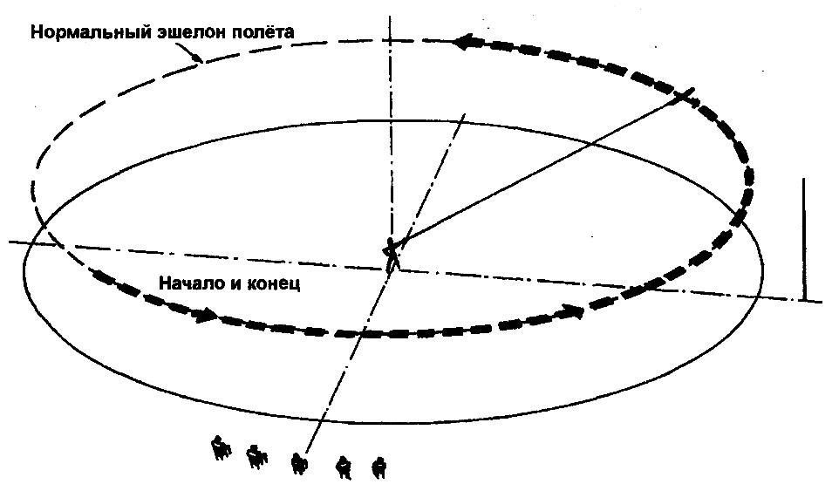
Ошибки:
1. Нет пяти кругов (ноль очков). Больше, чем пять кругов - не ошибка.
2. Полёт выше или ниже нормального эшелона (приблизительно 6 метров). Очки
уменьшаются пропорционально.
3. Полёт не гладкий и неустойчивый.

B. Уборка и выпуск шасси:
C. Выпуск и уборка закрылков:
Рисунок и описание ошибок применимы к обоим демонстрациям, если не оговорено особо.
Демонстрация должна начинаться в нормальном эшелоне полёта. Одновременно с выпуском шасси или закрылков копия должна снижаться и достичь нижнего эшелона полёта - приблизительно 2 метра с полностью выпущенными шасси или закрылками и пролететь в нем, по крайней мере, три последовательных круга. Шасси или закрылки должны быть убраны во время набора высоты до нормального эшелона полёта, где демонстрация и заканчивается.
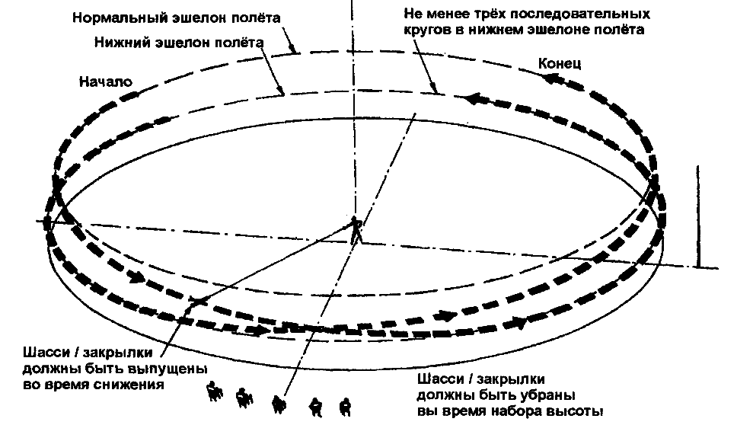
Ошибки:
1. Начало не в нормальном эшелоне полёта.
2. Шасси или закрылки выпускаются и убираются не на виду у судей.
3. Скорость модели слишком велика для выпускания шасси или закрылков.
4. полукопия не пролетает 3 круга с выпущенными шасси или закрылками в нижнем эшелоне полёта.
6. Скорость и последовательность выпуска, и уборки не соответствуют прототипу
7. Демонстрация заканчивается не в нормальном эшелоне полёта.
D. Сбрасывание бомб или топливных баков:
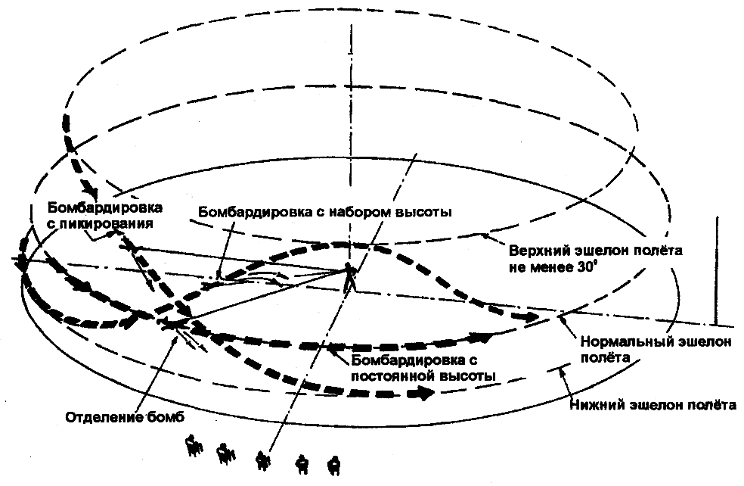Если бомбы располагаются внутри самолета, створки бомбовых люков должны открыться и снова закрыться после сбрасывания. Если бомбы или топливные баки подвешены снаружи, они должны быть установлены в правильной позиции и правильным способом, в соответствии с прототипом. Манера сбрасывания должна соответствовать прототипу.
Зона сбрасывания в виде круга с радиусом пять 5 метров должна быть расположена перед судьями и ясно отмечена на земле краской или лентой. Любые специальные особенности демонстрации должны быть объявлены судьям заранее.
Ошибки:
1. Не реалистичный способ сбрасывания бомбового груза.
2. Створки бомбового люка работали не реалистично.
3. Бомбы ведут себя не реалистично, при падении к зоне цели.
4. Бомбы не падают в предназначенное место.
5. Сброшенные баки ведут себя в воздухе не реалистично.

19.3. Полёт на высоте «под углом» 30°:
Модель должна пролететь подряд три целых круга, при этом корды должны быть направлены под углом не менее 30° к горизонту. Центр окружности, которую описывает модель, должен находиться прямо над головой пилота.
Высшая оценка выставляется, если корды направлены под углом не менее 45° и высота полёта остаётся постоянной.
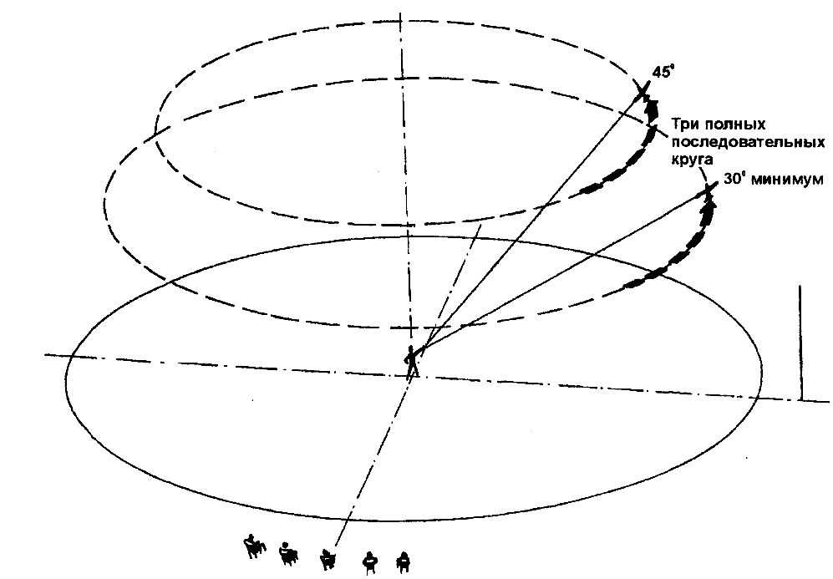Меньшую оценку получает модель, которая летит «под углом» меньше 45°, но больше 30°, а также, если сильно меняется высота полёта на протяжении трёх кругов. Если в какой-нибудь момент, на протяжении трёх кругов, модель летит под углом менее 30°, выставляется нулевая оценка.
Ошибки:
1. Модель не прошла 3-х целых кругов.
2. Корды не находятся под углом между 30° и 45°.
3. Большие изменения высоты во время полёта.
4. Центр полёта перемещается.
5. В какой-то момент угол между кордами и горизонтом меньше 30°, ноль очков.
19.4. Одна прямая петля:
Модель должна начать выполнение фигуры из нормального эшелона полёта, выполнить плавную петлю реалистичного размера и вернуться в нормальный эшелон полёта в ту же самую точку и на ту же самую высоту, откуда была начата фигура. В верхней точке петли обороты двигателя могут быть уменьшены до минимальных, как это делается на прототипе. Моделям самолётов лёгких типов перед началом маневра может потребоваться пологое пикирование при полных оборотах двигателя, для того чтобы набрать необходимую скорость перед началом фигуры.
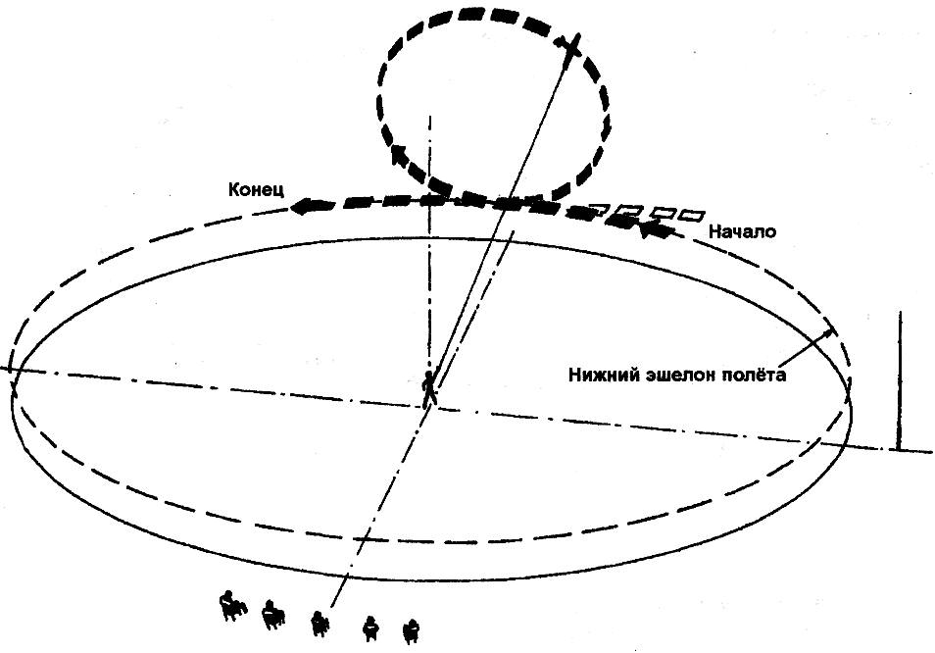
Ошибки:
1. Петля не начинается в нижнем эшелоне полёта.
2. Траектория петли не находится в вертикальной плоскости.
3. Размер петли и скорость полёта не соответствуют прототипу
4. Регулирование оборотов двигателя без необходимости.
5. Петля не заканчивается в нижнем эшелоне полёта.
19.5. Три круга в перевёрнутом полёте:
Модель должна сделать три плавных круга в перевёрнутой позиции в нижнем эшелоне полёта. Для получения хорошей оценки, высота полёта должна оставаться; постоянной.
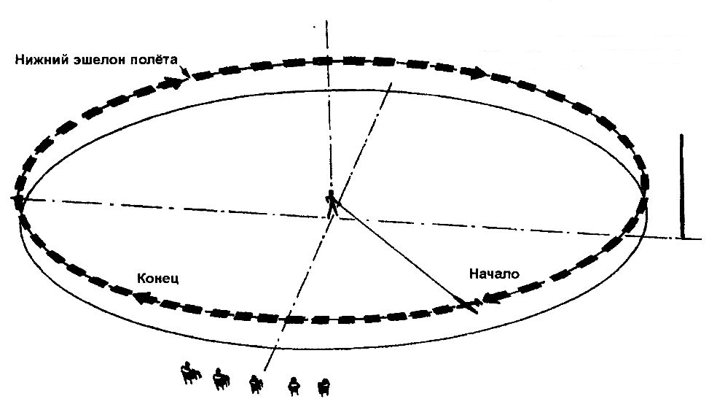
Ошибки:
1. Менее 3-х кругов, ноль очков. Более 3-х кругов – не ошибка.
2. Высота полёта не в нижнем эшелоне
3. Нет устойчивости и стабильности.
4. Изменения высоты.

19.6. Поворот на горке:
Из нижнего эшелона полёта модель почти вертикально набирает высоту, проходит над головой пилота, пикирует и затем возвращается в нижний эшелон полёта. Траектория полёта при «повороте на горке» должна находиться в плоскости, близкой к вертикальной. Для получения высшей оценки, радиусы входа в вертикальный полёт и выхода из него должны быть одного размера. Моделям самолётов лёгких типов перед началом маневра может потребоваться пологое пикирование при полных оборотах двигателя, для того чтобы набрать необходимую скорость перед началом фигуры.
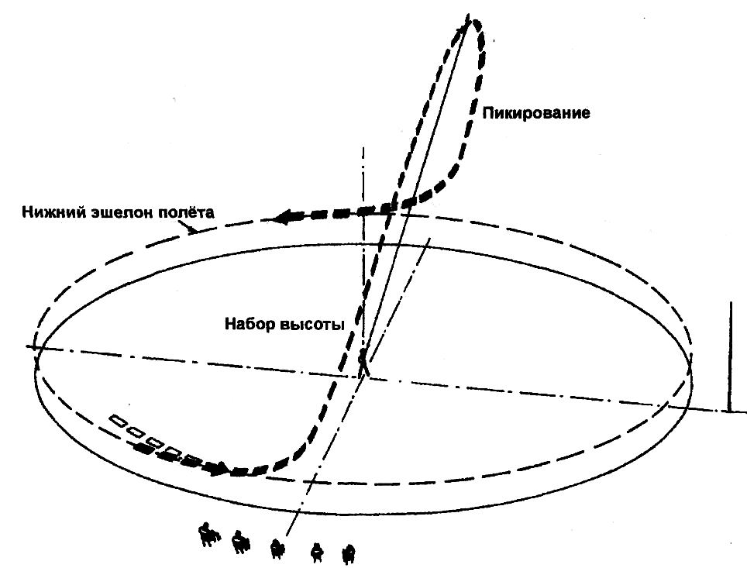
Ошибки:
1. Маневр не начинается в нижнем эшелоне полета.
2. Недостаточно крутой подъем. (если угол подъёма меньше 60° - ноль очков)
3. Недостаточно вертикальное пикирование (если угол пикирования меньше 60° - ноль очков).
4. Траектории входа в вертикальный полёт и выхода из него различны.
5. Маневр не заканчивается в нижнем эшелоне полёта.
19.7. Восьмёрка:
Из нижнего эшелона полёта модель входит в нормальную петлю и продолжает её до момента, когда начинается снижение под углом 45°. Пикирует на спине под углом 45° затем делает обратную петлю до момента, когда начинается снижение под углом 45°, снова пикирует и возобновляет прямой горизонтальный полёт на той же высоте, что и при входе в фигуру. Для получения высшей оценки пересечение траекторий пикирования под 45° должно делить фигуру на две равные части.
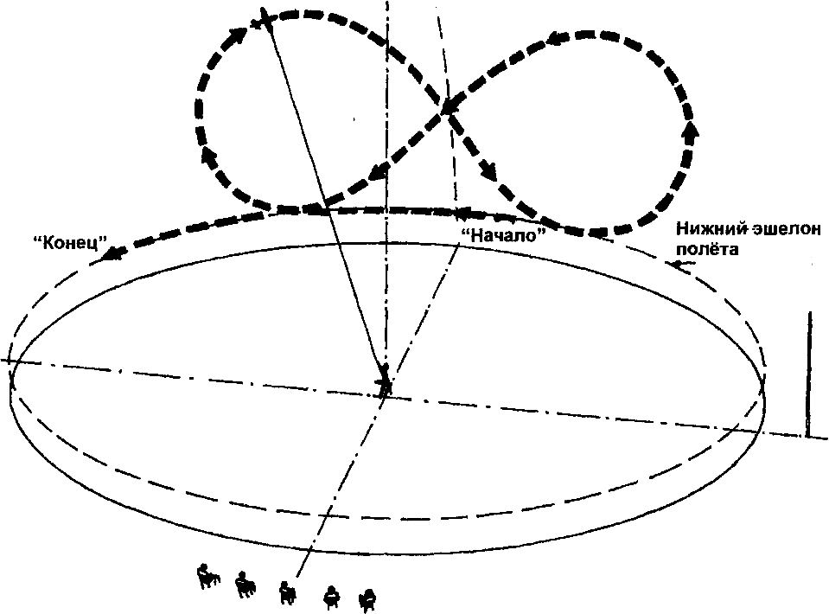
Ошибки:
1. Маневр не начинается в нижнем эшелоне полёта.
2. Петли не близки к окружностям.
3. Нет пересечения под 45°.
4. Петли не одинакового размера.
5. Маневр не заканчивается в нижнем эшелоне.

19.8. Касание земли и взлёт (конвейер):
Из нормального эшелона полёта модель уменьшает скорость, снижается, выпускает шасси и закрылки, в соответствии с прототипом, приземляется и катится по земле, не останавливаясь. Главные колёса должны пробежать по земле расстояние равное, как минимум, пятикратной длине модели. Затем модель делает нормальный взлёт, убирает шасси и закрылки, в соответствии с прототипом, заканчивает маневр в нормальном эшелоне полёта. Снижение до касания земли может продолжаться больше одного круга.
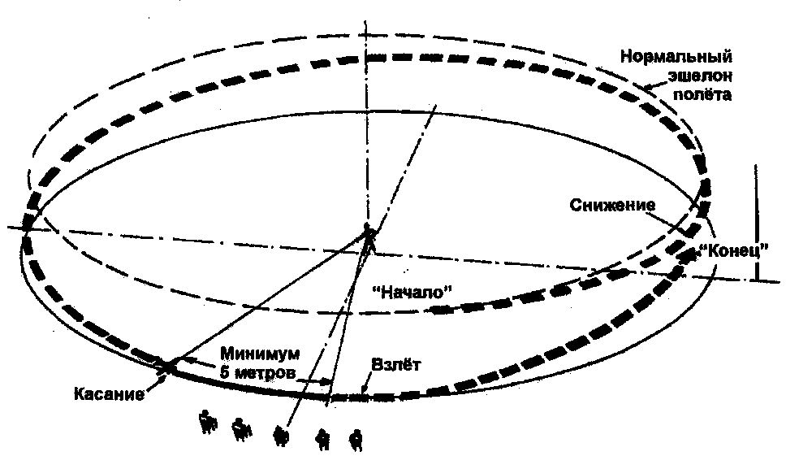
Ошибки:
1. Заход начинается не из нормального эшелона полёта.
2. Регулирование оборотов двигателя, не использовалось во время
снижения.
3. Модель сильно ударяется о землю и продолжает пробежку.
4. Пробежка по земле меньше пяти длин модели.
5. Не нормальный взлёт и набор высоты до нормального эшелона полёта.

19.9. Ленивая восьмёрка:
Из нижнего эшелона, перед судьями, модель описывает разворот с набором высоты до верхнего эшелона, затем снижается снова напротив судей. Разворот с набором высоты и снижением немедленно повторятся на другой половине круга, и заканчивается в нижнем эшелоне. Этот маневр годится для всех типов самолётов - прототипов.
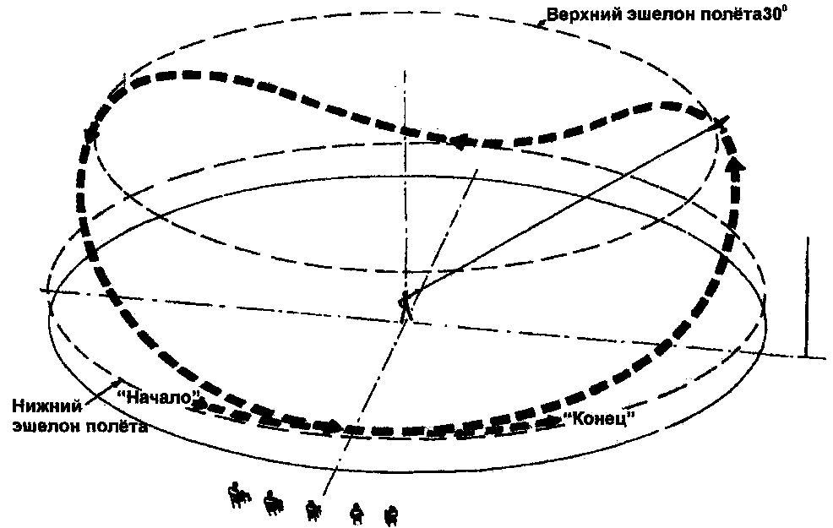
Ошибки:
1. Заход выполнен не из нижнего эшелона.
2. Набор высоты не до верхнего эшелона.
3. Вторая половина фигуры не копия первой.
4. Маневр закончен не в нижнем эшелоне.

L. Сбрасывание парашюта:
Сбрасывание парашюта или катапультирование должны быть выполнены в манере прототипа. Например, груз должен сбрасываться через грузовые или бомбовые люки. Человек должен выбрасываться через дверь, специальный люк или путём переворачивания самолёта. Если прототип использует парашют при посадке, участник может продемонстрировать это на копии. Зона сбрасывания, в виде круга с радиусом пять 5 метров, должна быть расположена перед судьями и ясно отмечена на земле краской или лентой.
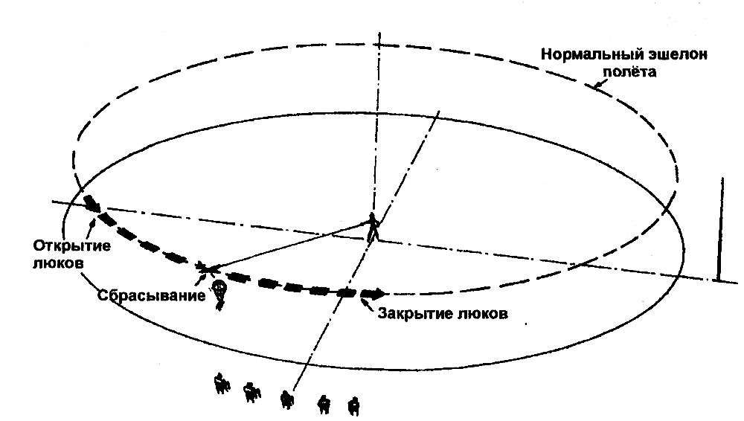
Ошибки:
1. Не соблюден способ сбрасывания или спуска парашюта.
2. Парашют спускается не в согласованной зоне.
М. Полётная функция самолёта - прототипа:
Участник может продемонстрировать одну функцию полёта по своему выбору в каждом туре. Она должна быть согласована до начала выполнения программы полёта.
Примечание: может быть заявлено, не более одного варианта сбрасывания.
Демонстрируемые функции должны иметь характер, легко наблюдаемый судьями. Чисто механические функции, которые могут быть выполнены как в воздухе, так и на земле, не допускаются.

N. Перелёт при посадке:
Из нормального эшелона полёта копия уменьшает скорость, выпускает шасси и закрылки, в соответствии с прототипом. После того, как копия опустится до высоты, не более одного метра и пролетит не менее 15-ти метров, она увеличивает скорость, а затем начинает нормальный набор высоты и убирает шасси и закрылки, в соответствии с прототипом, заканчивает демонстрацию в нормальном эшелоне полета. Снижение до 1-го метра высоты может продолжаться более 1-го круга.
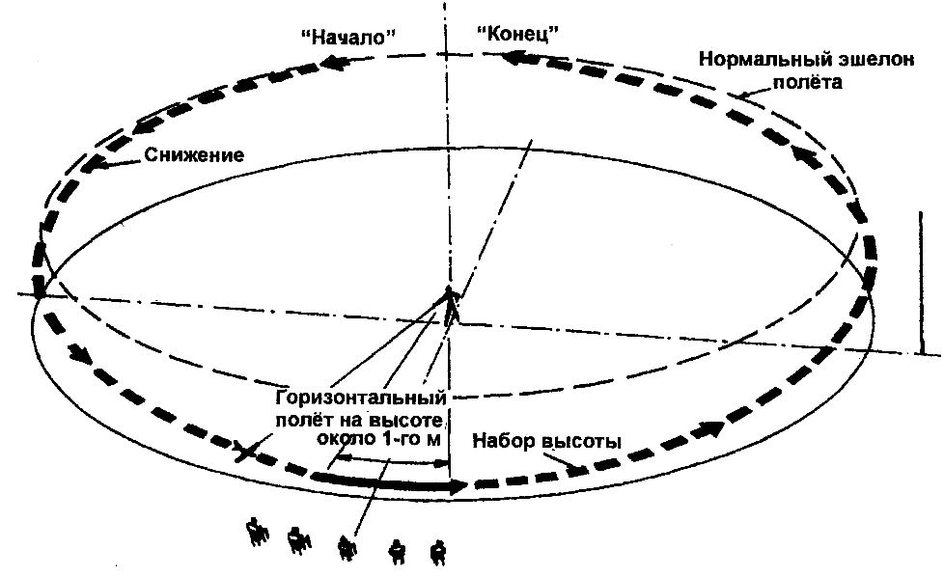
Ошибки:
1. Спуск начат не из нормального эшелона.
2. Регулирование оборотов двигателя, выпуск шасси и закрылков не были слаженными во время спуска.
3. Копия, не плавно набрала скорость перед набором высоты.
4. Демонстрация закончена не в нормальном эшелоне полета.

18.3. Посадка и рулёжка
Посадка может осуществляться без рулежки, в этом случае оценивается только посадка с коэффициентом – 7. Из нормального эшелона полёта модель плавно снижается с уменьшением оборотов двигателя и начинает заход на посадку, выпускает шасси и закрылки, в соответствии с прототипом, заняв положение в пространстве, соответствующее прототипу, затем касается земли без подпрыгивания и катится до полной остановки. Для выполнения приземления может потребоваться больше одного круга. Затем модель должна пробежать не менее 15-ти метров в реалистичной манере и с реалистичной скоростью и остановиться. Для получения максимальной оценки все двигатели должны работать
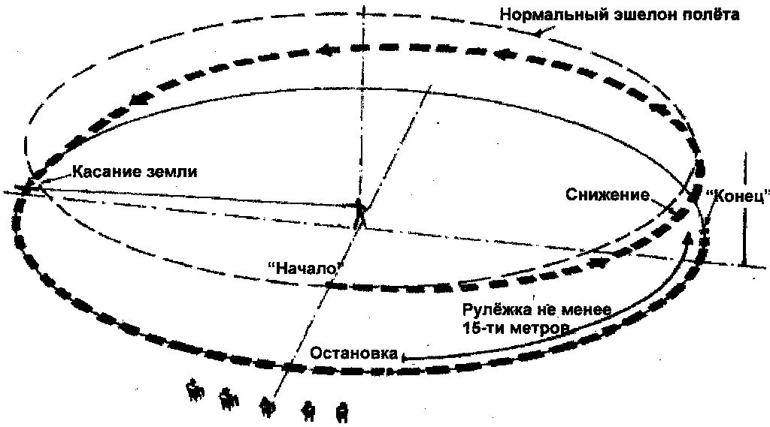
Ошибки:
1. Заход не из нормального эшелона.
2. Нет плавного снижения к точке касания земли.
3. Чрезмерное использование дросселя в конце.
4. Модель летит слишком быстро, неправильная траектория захода на посадку.
5. Сильный удар при касании земли.
6. Модель останавливается не постепенно и плавно после касания.
7. Модель капотирует (штраф минус 30% за демонстрацию если утыкается носом, ноль очков если переворачивается).
8. Двигатель(ли) останавливается до окончания маневра приземления.
9. Рулёжка не 15 метров.
10.Рулёжка не соответствует манере прототипа.

20. Площадка для полётов
Площадка для полетов должна быть ровной, желательно асфальтированной.
Организаторы соревнований должны разметить следующие круги на земле.
1 Круг пилота - радиус 1,5 метра.
Это область, в которой должен находиться пилот. Начальник старта должен делать предупреждение, если спортсмен будет выходить за пределы этого «круга пилота» радиусом 1,5 метра, но никакого наказания за это не последует.
2. Штрафной круг - радиус 3,0 метра.
Если участник выйдет за пределы этого 3-х метрового «Штрафного круга», маневр получит оценку НОЛЬ.
3. Полётный круг - радиус 26 метров.
Это наибольшая область полёта модели, если используются самые длинные корды, и пилот находится на кромке штрафного круга.
Все эти площадки, как и сам полётный круг, должны быть надёжно ограждены от доступа широкой публики и ясно размечены на земле. Площадки, должны быть достаточной длины для размещения модели с растянутыми на полную длину кордами.

21. Минимальные требования по организации соревнований
а) Обязательно наличие как минимум одного независимого главного судьи. Для соревнований областного масштаба и выше необходимо не менее 3 независимых судей.
б) Допускается привлечение к судейству руководителей команд, но оно ограничивается контролем технических характеристик и времени, к выставлению оценок за стенд и полет они не допускаются.
в) Минимальное необходимое оборудование для судейства и проведения соревнований:
- 1 секундомер со шкалой не менее, чем на 10 минут с точностью не менее 0,1 сек;
- 1 рулетка длиной не менее 30 метров;
- 1 динамометр со шкалой не менее, чем на 35 кг;
- 1 весы любого типа со шкалой не менее 10 кг и точностью не менее 10 грамм.
- мегафон для вызова участников и объявления оценок;
- при необходимости лента для ограждения площадки для полетов;
- бланки оценочных листов не менее, чем по количеству участников;
- бланк сводного протокола соревнований;
- информационный щит, на который немедленно помещаются результаты полетов
всех участников, доступный для обзора участникам, и зрителям соревнований;
Примечание: Образцы бланков необходимые для проведения соревнований помещены ниже.
22. Дополнительны пункты
а) Если, от модели, в полете отделяется какая, либо деталь, за полет выставляется НОЛЬ. Это не относится к деталям, отделившимся при ударе об землю, если модель после этого не продолжает полет.
б) При необходимости разрешён ремонт для устранения повреждений, полученных в полёте, при этом ограничение максимального веса должно соблюдаться. Внешний вид модели в полёте не должен быть при этом сильно искажён.
в) Скорость полу копии. Это оценка масштабной скорости модели, которая рассчитывается путём деления скорости полноразмерного самолёта, указанной в полетном листе и документации на масштаб модели. Реальная скорость модели всегда больше, чем её масштабная скорость, поэтому оценки должны быть соответственно уменьшены. Например, если модель самолёта летит в два раза быстрее масштабной скорости, она должна получить не более половины очков, модель, которая летает в три раза быстрее своей масштабной скорости или ещё быстрее, получит ноль очков.
г) Полеты должны быть приостановлены, если скорость ветра превышает безопасную для проведения полетов (ветер сильнее 9 м/с в течении 30 секунд.) В этом случае главный судья принимает решение о приостановке полетов до уменьшения силы ветра до безопасного предела. Проведение соревнований в дождь запрещено, главный судя должен приостановить проведение соревнований до прекращения дождя. Если гроза началась во время полета модели кого-либо из участников соревнований, то ему должен быть предоставлен «перелет». При возникновении угрозы начала грозы, главный судья обязан согласовать с представителями команд участников время задержки соревнований, и в кратчайшие сроки информировать об этом всех участников и официальных лиц.
д) Протесты рассматриваются специальной комиссией (далее жюри), которая состоит из главного судьи, главного секретаря и заместителя главного судьи соревнований. Жюри должно рассмотреть протест в течение 60 минут с момента поступления протеста. Принятые решения по протесту должны быть подписаны главным судьей соревнований и опубликованы на информационном стенде не позднее чем через 60 минут после поступления протеста. Решение об удовлетворении протеста решается большинством голосов членов жюри. Протест может быть отозван представителем в любое время до окончательного голосования жюри. Каждый протест должен ссылаться на конкретный пункт данных Правил или Положения.

